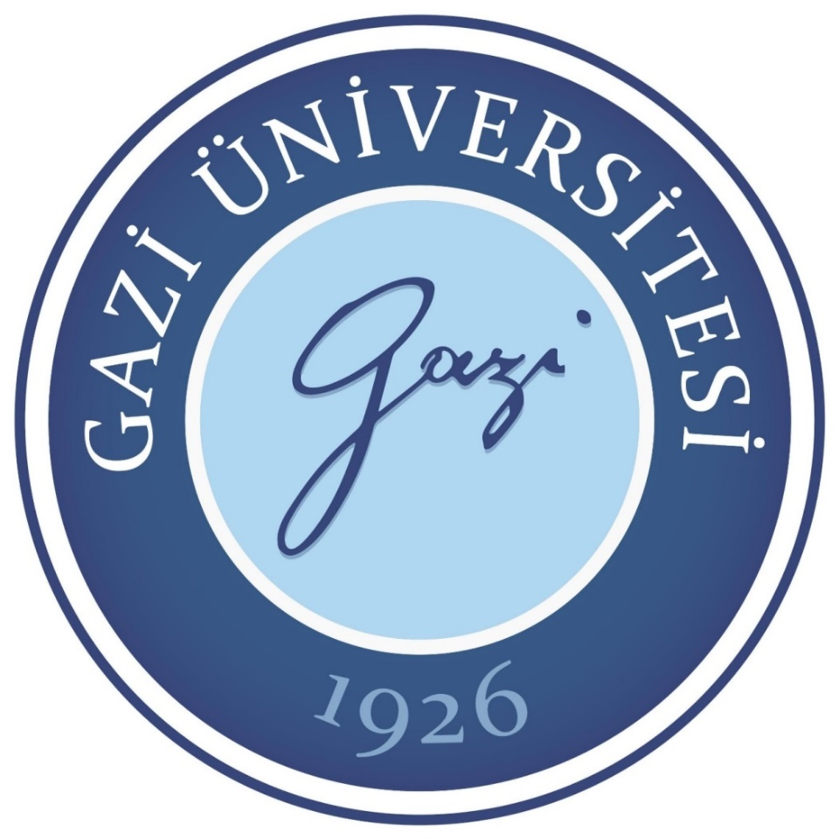

GAZİ ÜNİVERSİTESİ
TEKNOLOJİ FAKÜLTESİ
İMALAT MÜHENDİSLİĞİ
ANABİLİM DALI

2019-2023 STRATEJİK PLANLAMA RAPORU

ANABİLİM DALI TANITIMI

13.11.2009 tarih ve 27405 sayılı Resmi Gazetede yayımlanan Bakanlar Kurulu kararı ile Gazi Üniversitesi Teknoloji Fakültesi kurulmuştur. Teknoloji Fakültesi İmalat Mühendisliği Bölümü 2010-2011 eğitim-öğretim yılında lisans eğitimine başlamıştır. 2012 yılından itibaren bölümümüzde hem Yüksek Lisans hem de Doktora eğitimine başlanmıştır.

İmalat Mühendisliği eğitim programı hem teorik, hem de uygulamalı eğitimi kapsamaktadır. Programdaki teorik ve uygulamalı derslerin yanı sıra bir sömestr işyeri eğitimi de yer almaktadır. İşyeri eğitimi ile her öğrenci, eğitimin bir yarıyılını enerji sektöründe öncü olan bir işletmede gerçekleştirecektir.

Endüstrinin ihtiyaçları göz önünde bulundurulduğunda, sanayicilerin teorisi iyi olan mühendislere ihtiyacının yanında uygulaması iyi olan mühendislere de ihtiyaçları bulunduğu görülmektedir. Teknoloji Fakültelerinden mezun olan mühendisler alanı ile ilgili klasik ve modern sistemlerin çoğunu fakültede uygulamalı olarak öğrendiğinden, işyerinde öğrenmek için zaman kaybetmeyecektir.
Makina imalat sektöründe; tasarım ve imalat aşamalarında takım tezgahları ile imalat teknolojileri, CAD (Computer Aided Design-Bilgisayar Destekli Tasarım), CAM (Computer Aided Manufacturing-Bilgisayar Destekli İmalat) ve CNC (Computer Numerical Control-Bilgisayarlı Sayısal Denetim) sistemleri yaygın olarak kullanılmaktadır. Makina imalat sektöründe çalışan birçok işyerinde, imalat alanında mesleki tecrübesi olan; CAD, CAM ve CNC gibi modern teknolojileri iyi bir şekilde problem çözümünde kullanabilen Mühendislere ihtiyaç duyulmaktadır.
İmalat Mühendisliği Bölümünde; matematik, statik, dinamik, makina elemanları, cisimlerin dayanımı, akışkanlar mekaniği gibi temel mühendislik bilimlerine dayalı derslerin yanında; uygulama ağırlıklı mühendislik alan eğitimi verilerek ülkemiz imalat sektörlerinin ihtiyaç duyduğu uygulaması iyi imalat mühendisleri yetiştirilecektir. İmalat teknolojileri, klasik takım tezgahlarını içeren uygulama laboratuvarları ile CAD, CAM, CNC ve diğer laboratuvarlarda uygulamalı olarak öğretilmektedir.
İmalat Mühendisliği Bölümünden mezun olanlara İMALAT MÜHENDİSİ ünvanı verilmektedir. Ülkemizin yıllık ihracat kalemlerine bakıldığında, %40’ın üzerinde makina imalat ve otomotiv yan sanayisi ürünleri imalatının yer aldığı görülmektedir. Çeşitli alanlarda endüstriyel imalat yapan firma sayısı gün geçtikçe artmaktadır. Gerek yurtiçi gerekse yurtdışı imalat ürünlerinin üretim aşamalarında, lisans mezunu Tasarım, İmalat ve Kalıp esaslı eğitim almış mühendis kaynağının son derece etkili olduğu, hem üretimin kalitesinde, hem de verimliliğin artmasında bu kaynağın niteliğinin önemli roller üstlendiği görülmektedir.
Ülkemizde Makina İmalat sektöründe faaliyet gösteren firmaların sayısının fazla olması ve birçok firmanın tasarım, imalat ve seri üretime dayalı ürün ve üretim sürecine sahip olması; İmalat Mühendisliği Bölümünden mezun olacakların sektör tarafından kısa sürede istihdam edileceğinin önemli bir göstergesidir. Yenilikçi, daha farklı ve daha iyi nasıl üretebilirim, nasıl rekabet edebilirim sorularına cevap aramak, uluslararası rekabet gücünü arttırmak temel hedeflerimizdir.

İmalat Mühendisliği Bölümü 9 Profesör, 7 Doçent, 6 Dr. Öğretim Üyesi ve 9 Araştırma Görevlisi ve 1 Öğretim Görevlisinden oluşan öğretim elemanı kadrosu ile eğitim-öğretim faaliyetlerini devam ettirmektedir.
VİZYONUMUZ

İmalat sektöründe yetkin, alanı ile ilgili ileri teknolojileri kullanan, çözüm odaklı mühendisler mezun eden, kaliteli eğitimi, ulusal ve uluslararası düzeyde saygın, ihtiyaçlar doğrultusunda kendini devamlı güncelleyen, çağdaş eğitim ve araştırma stratejileri oluşturan ve uygulayan ve uluslararası nitelikte öğrenci ve öğretim elemanı yapısına sahip bir bölüm olmaktır.

MİSYONUMUZ

Ülkemiz ve Üniversitemiz’in hedefleri doğrultusunda İmalat sektöründe, mühendislik disiplinine, analitik düşünme ve çözüm üretme kabiliyetine sahip, araştırmacı, tasarım kabiliyeti yüksek, imalat yöntemlerini uygulayabilen, ulusal ve uluslarlararası imalat sektörüne öncülük edebilen, rekabetçi ve ülkemiz menfaatlerine katkı sağlayan mühendisler yetiştirmektir.

BÖLÜM ORGANİZASYON ŞEMASI

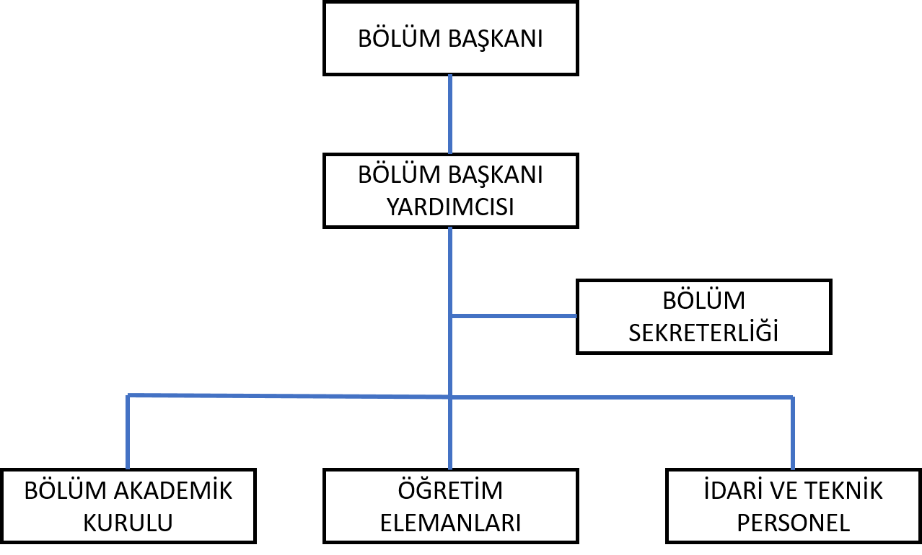

BÖLÜM KOMİSYONLARI

M1- MÜDEK KOORDİNASYON KOMİSYONU | Başkan | Prof.Dr. İhsan KORKUT
 | Üye | Prof.Dr. Ahmet ÖZDEMİR
 | Üye | Prof.Dr. Ulvi ŞEKER
 | Üye | Prof.Dr. Muammer NALBANT
 | Üye | Prof.Dr. Zafer TEKİNER
 | Üye | Prof.Dr. Mahmut İZCİLER
 | Sekretarya | Arş.Gör.Dr. Onur ÇAVUŞOĞLU
M2- EĞİTİM-ÖĞRETİM KOMİSYONU | Başkan | Prof.Dr. İhsan KORKUT
 | Üye | Prof.Dr. Ahmet ÖZDEMİR
 | Üye | Prof.Dr. Zafer TEKİNER
 | Üye | Prof.Dr. Abdulkadir GÜLLÜ
 | Üye | Doç.Dr. Hakan DİLİPAK
 | Üye | Doç. Dr. Yakup TURGUT
 | Sekretarya | Öğr.Gör.Dr. Selçuk YAĞMUR
M3- ÖLÇME DEĞERLENDİRME VE GELİŞTİRME KOMİSYONU | Başkan | Prof.Dr. Muammer NALBANT
 | Üye | Prof.Dr. Mahmut İZCİLER
 | Üye | Prof.Dr. Çetin KARATAŞ
 | Üye | Prof.Dr. Abdulmecit GÜLDAŞ
 | Üye | Doç.Dr. Abdullah KURT
 | Üye | Dr.Öğr.Üyesi Salih KORUCU
M4- ALTYAPI VE DÜZENLEME KOMİSYONU | Başkan | Prof.Dr. İhsan KORKUT
 | Üye | Prof.Dr. Ulvi ŞEKER
 | Üye | Prof.Dr. Ahmet ÖZDEMİR
 | Üye | Prof.Dr. Zafer TEKİNER
 | Üye | Prof.Dr. Mahmut İZCİLER
 | Üye | Prof.Dr. Abdulkadir GÜLLÜ
 | Sekretarya | Arş.Gör. S. Alper YAŞAR
M5- TANITIM VE YURTDIŞI İLİŞKİLER KOMİSYONU | Başkan | Prof.Dr. Ahmet ÖZDEMİR
 | Üye | Doç.Dr. Onuralp ULUER
 | Üye | Doç.Dr. Hakan GÜRÜN
 | Üye | Dr.Öğr.Üyesi Abdullah DURAN
 | Üye | Dr.Öğr.Üyesi Ali ÖZGEDİK
 | Sekretarya | Arş.Gör. Duygu GÜRKAN
M6- İŞYERİ EĞİTİMİ KOMİSYONU | Başkan | Prof.Dr. İhsan KORKUT
 | Üye | Prof.Dr. Zafer TEKİNER
 | Üye | Prof.Dr. Ulvi ŞEKER
 | Üye | Doç.Dr. Hakan DİLİPAK
 | Üye | Doç. Dr. Yakup TURGUT
 | Sekretarya | Arş.Gör. Ömer BAYRAKTAR
M7- STAJ KOMİSYONU | Başkan | Prof.Dr. İhsan KORKUT
 | Üye | Doç.Dr. Fırat KAFKAS
 | Üye | Doç.Dr. İbrahim KARAAĞAÇ
 | Sekretarya | Arş.Gör. Ömer BAYRAKTAR
M8- MEZUNLARIN İZLENME VE DEĞERLENDİRME KOMİSYONU | Başkan | Prof.Dr. Ulvi ŞEKER
 | Üye | Dr.Öğr.Üyesi Oğuz POYRAZOĞLU
 | Üye | Dr.Öğr.Üyesi Ömer ASAL
 | Sekretarya | Arş.Gör. Bahattin YILMAZ
DENKLİK ve MUAFİYET KOMİSYONU | Başkan | Prof.Dr. Zafer TEKİNER
 | Üye | Doç.Dr. Hakan DİLİPAK
 | Üye | Doç. Dr. Yakup TURGUT
 | Sekretarya | Öğr.Gör.Dr. Selçuk YAĞMUR
KALİTE KOMİSYONU | Başkan | Prof.Dr. Abdulmecit GÜLDAŞ
 | Üye | Doç.Dr. Abdullah KURT
 | Üye | Doç.Dr. Onuralp ULUER

BÖLÜM ÖĞRETİM ELEMANLARI

Öğretim Elemanı | E-Posta | Telefon
Prof. Dr. İhsan KORKUT (Bölüm Bşk.) | ikorkut@gazi.edu.tr | 202 86 01 - 202 86 73
Doç. Dr. Yakup TURGUT (Bölüm Bşk. Yrd.) | yturgut@gazi.edu.tr | 202 86 03 - 202 86 84
Prof. Dr. Abdulkadir GÜLLÜ | agullu@gazi.edu.tr | 202 86 72
Prof. Dr. Ahmet ÖZDEMİR | ahmetoz@gazi.edu.tr | 202 86 11
Prof. Dr. Mahmut İZCİLER | mizciler@gazi.edu.tr | 202 58 26
Prof. Dr. Muammer NALBANT | nalbant@gazi.edu.tr | 202 86 69
Prof. Dr. Ulvi ŞEKER | useker@gazi.edu.tr | 202 86 70
Prof. Dr. Zafer TEKİNER | ztekiner@gazi.edu.tr | 202 87 15
Prof. Dr. Abdulmecit GÜLDAŞ | aguldas@gazi.edu.tr | 202 86 16
Prof. Dr. Çetin KARATAŞ | cetink@gazi.edu.tr | 202 86 12
Doç. Dr. Abdullah KURT | akurt@gazi.edu.tr | 202 86 26
Doç. Dr. Fırat KAFKAS | fkafkas@gazi.edu.tr | 202 86 18
Doç. Dr. Hakan DİLİPAK | hdilipak@gazi.edu.tr | 202 86 77
Doç. Dr. Onuralp ULUER | uluer@gazi.edu.tr | 202 86 17
Doç. Dr. Yunus KAYIR | ykayir@gazi.edu.tr | 202 86 78
Doç. Dr. Hakan GÜRÜN | hgurun@gazi.edu.tr | 202 86 15
Doç. Dr. İbrahim KARAAĞAÇ | ibrahimkaraagac@gazi.edu.tr | 202 89 07
Dr. Öğr. Üyesi Abdullah DURAN | aduran@gazi.edu.tr | 202 86 75
Dr. Öğr. Üyesi Ali ÖZGEDİK | ozgedik@gazi.edu.tr | 202 89 65
Dr. Öğr. Üyesi Hasan Basri ULAŞ | bulas@gazi.edu.tr | 202 86 79
Dr. Öğr. Üyesi Oğuz POYRAZOĞLU | opoyrazoglu@gazi.edu.tr | 202 89 20
Dr. Öğr. Üyesi Ömer ASAL | omerasal@gazi.edu.tr | 202 86 99
Dr. Öğr. Üyesi Salih KORUCU | skorucu@gazi.edu.tr | 202 86 81
Arş. Gör. Dr. Gültekin UZUN | uzun.gultekin@gazi.edu.tr | 202 86 85
Arş. Gör. Dr. Faruk MERT | farukmert@gazi.edu.tr | 202 34 74
Öğr. Gör. Dr. Selçuk YAĞMUR | syagmur@gazi.edu.tr | 202 86 87
Arş. Gör. Dr. Onur ÇAVUŞOĞLU | onurcavusoglu@gazi.edu.tr | 202 87 18
Arş. Gör. Bahattin YILMAZ | bahattinyilmaz@gazi.edu.tr | 202 86 76
Arş. Gör. Ömer BAYRAKTAR | omerbayraktar@gazi.edu.tr | 202 86 68
Arş. Gör. Saltuk Alper YAŞAR | saltukalperyasar@gazi.edu.tr | 202 86 64
Arş. Gör. Duygu GÜRKAN | duygugurkan@gazi.edu.tr
Arş. Gör. Gözde Nur KOŞ | gkos@gazi.edu.tr
Arş. Gör. M. Okan KABAKÇI | mokabakcı@gazi.edu.tr
Arş. Gör. B. Sercan BAYRAM | sercanbayram@gazi.edu.tr

İDARİ VE TEKNİK PERSONEL

Adı Soyadı | Görevi | Telefon
Niyazi ÇAPAÇIOĞLU | Sekreter | 202 8600
Hasan ERGUVAN | Teknisyen | 202 8917
Eyüp YANIK | Teknisyen | 202 8689
Tuncay ÇUKURLUÖZ | Teknisyen | 202 8691

YAYIN FALİYETLERİ

 | 2016 Yılı | 2017 Yılı | 2018 Yılı | 2019 Yılı
Makale | 40 | 45 | 40 | Veri yok
Bildiri | 39 | 58 | 35 | Veri yok
Proje | 9 | 12 | 7 | Veri yok

ÖĞRENCİ SAYILARI

Lisansüstü Öğrenci Sayıları

YIL | Yüksek Lisans | Doktora | Toplam
2016 | 127 | 29 | 156
2017 | 127 | 31 | 158
2018 | 120 | 31 | 151
2019

EĞİTİM – ÖĞRETİM PLANI

İMALAT MÜHENDİSLİĞİ ANABİLİM DALI LİSANSÜSTÜ DERSLERİ

Ders kodu | Ders Adı⁽¹⁾ | Öğretim Dili⁽²⁾ | Kategori (Kredi (AKTS))⁽³⁾
 |  |  | Temel Bilim Eğitimi⁽⁴⁾ | Mesleki/ Teknik Dersler | Mesleki/ Teknik Seçmeli Dersler | Diğer ⁽⁵⁾
5301336 | Aşınma ve Aşınma Mekanizmaları | Türkçe |  |  | 6
5271336 | Biriktirme Yöntemi ile İmalat ve Tersine Mühendislik | Türkçe |  |  | 6
5111336 | CNC Sistemleri ve Endüstriyel Uygulamaları | Türkçe |  |  | 6
5261336 | Enstrümantasyon ve Veri İşleme | Türkçe |  |  | 6
5311336 | Hidrolik Servo Sistemler | Türkçe |  |  | 6
5231336 | İdeal Olmayan Akışkanların Sayısal Analizi | Türkçe |  |  | 6
5041336 | İmalat ve Tasarımda Programlama Tekniği | Türkçe |  | 8
5141336 | Kompozitlerin Deneysel Tasarımı ve Analizi | Türkçe |  |  | 6
5291336 | Malzeme Seçimi ve İmalat Faktörleri | Türkçe |  |  | 6
5221336 | Montaj Tasarım ve Planlaması | Türkçe |  |  | 6
5251336 | Mühendislik Malzemelerinin Mekanik Davranışları | Türkçe |  | 8
5031336 | Plastik Ürün ve Enjeksiyon Kalıplarının Tasarımı | Türkçe |  |  | 6
5281336 | Pnömatik Sistemlerin Analizi ve Tasarımı | Türkçe |  |  | 6
5211336 | Sac Metal Ürün ve Kalıplarının Tasarımı | Türkçe |  |  | 6
5061336 | Sistem Analizi | Türkçe |  |  | 6
5131336 | Sonlu Elemanlar AnalizinİN Metal Kesici Takımlarda Kullanımı | Türkçe |  |  | 6
5011336 | Talaş Kaldırma İşlemlerinde Deneysel ve Analitik Yaklaşımlar | Türkçe |  | 8
5121336 | Tasarım için Nesne Tabanlı Programlama | Türkçe |  |  | 6
5091336 | Tasarımda Sayısal Modelleme | Türkçe |  |  | 6
5021336 | Teknometri | Türkçe |  |  | 6
5101336 | Toz Enjeksiyon Kalıplama | Türkçe |  |  | 6
5071336 | Uygulamalı CAD CAM | Türkçe |  | 8
5081336 | Uygulamalı Sonlu Elemanlar Analizi | Türkçe |  |  | 6
5201336 | Endüstriyel Mekanizma Tasarımı | Türkçe |  | 8
5171336 | Makine ve İmalat Müh. Yapay Zekâ Tek. | Türkçe |  |  | 6
5191336 | Plastik Malzemeler için Test Yöntemleri | Türkçe |  |  | 6
5241336 | Sac Metal Şekillendirme Mekaniği | Türkçe |  |  | 6
5181336 | Tasarım ve İmalatta Veri Yapıları | Türkçe |  |  | 6
5161336 | Teknoloji Yönetimi | Türkçe |  |  | 6
5151336 | Üretim Sist. Stratejik Yönt. ve Değişim Müh. | Türkçe |  | 8

STRATEJİK AMAÇ VE HEDEFLER

Lisans Programı Beş Yıllık Strateji ve Hedefleri

- Ülkemiz için gerekli donanımlı İmalat Mühendislerinin yetiştirilmesi

- Eğitim kalitesini artıracak güncel teknolojilerin bölümüze kazandırması

- Makine, cihaz, tezgâh ve donanımların bakım onarımlarının gerçekleştirmesi

- Öğrencilerimizin çeşitli kuruluşlarca desteklenen projelere katılım sayılarının artırması

- Uygulama laboratuvarlarında çalışma koşullarının iyileştirmesi

- Eğitim ve öğretimde kullanılan laboratuvarların teknik donanımlarının geliştirilmesi

- Personel sayısının arttırılması
- Öğretim Üyesi ve Araştırma Görevlisi istihdamının sağlanması
- İşyeri eğitimi için protokol sayılarının arttırılması

- Mezun takip programının aktif kullanımı

- İç ve dış paydaş geri bildirimlerine göre programların güncellenmesi

- Araştırma olanaklarının artırılarak daha çok bilimsel çalışmanın literatüre kazandırılması

- Akademik çalışmalar sonucunda üretilen patent sayısının artırılması

- Bölümümüz öğretim elemanlarınca hazırlanan proje sayısının artırılması

- Uygulama laboratuvarlarının gerekli başvuruların yapılması neticesinde tüm fakülte öğrencilerinin araştırma faaliyetlerine açılması

- Başta Teknofest olmak üzere ulusal ve uluslararası proje, yarışma ve etkinliklerde üniversitemizi temsil eden öğrenci gruplarına araştırma imkanlarının sunulması

- Mezun öğrencilerimize yönelik etkinliklerin, toplantıların gerçekleştirilmesi

- Eğitim komisyonunca belirlenen bazı derslerin uzaktan eğitim ile işlenerek eğitim ve öğretimin üniversite dışına da sürdürülmesi

- Dezavantajlı gruplar başta olmak üzere toplumsal etkinliklere öğrencilerimizin katılımının teşvik edilmesi

Lisansüstü Programı Beş Yıllık Strateji ve Hedefleri

- Yabancı dilde (İngilizce) lisansüstü programların açılması
- Araştırma ve lisansüstü eğitimde disiplinler arası çalışmaların geliştirilmesi
- Türkiye için gerekli donanımlı öğretim üyelerinin yetiştirilmesi

- Yürütülen/Yürütülecek lisansüstü tez çalışmaları neticesinde ulusal ve uluslararası yayın çıktılarının arttırılması
- Yürütülen/Yürütülecek lisansüstü tez çalışmalarına ulusal/uluslararası proje desteklerinin arttırılması
- Uluslararası üniversiteler ile değişim/birlikte çalışma kapasitelerinin geliştirilmesi
- Yürütülen/Yürütülecek lisansüstü tez çalışmalarına ulusal/uluslararası patent desteklerinin arttırılması
- Lisansüstü çalışmalarda yabancı öğrenci sayısının artırılması
- Tez konularının belirlenmesinde Sanayi ihtiyaçları göz önüne alınarak Lisansüstü çalışmaların geniş paydaşlara ulaştırılması
- 100/2000 YÖK Doktora Bursu kapsamında daha çok öğrencinin faydalanmasının sağlanması

LABORATUAR İMKÂNLARIMIZ

LABORATUVAR | KAPSAM | HEDEF
CAM Laboratuvarı | Lisansüstü - Lisans | CAM uygulamalarının bilgisayar desteği ile gerçekleştirilmesi ve tezgâh eşliğinde uygulanması
CNC Laboratuvarı | Lisans | Temel CNC programlama işlemlerinin kazandırılması ve CNC Tezgâhında uygulatılması
Üretim Laboratuvarı | Lisans | Proje uygulamaları kapsamında ihtiyaç duyulan üretim faaliyetlerinin gerçekleştirilmesi
Kalıp Laboratuvarı | Lisans | Kalıpçılık uygulamalarının hayata geçirilmesi
Malzeme Karekterizasyon  Laboratuvarı | Lisansüstü - Lisans | Malzeme özelliklerinin belirlenmesi ve malzemelere yönelik mekanik testlerin uygulamalı tanıtımı
Hidrolik Laboratuvarı | Lisans | Hidrolik çalışmalarının uygulamalı eğitiminin kazandırılması
Sanayi Tipi CNC Uygulama Laboratuvarı | Lisansüstü | Lisansüstü çalışmalar kapsamında İşlenebilirlik testlerinin gerçekleştirilmesi
Endüstriyel Ölçme – CMM Laboratuvarı | Lisansüstü - Lisans | Kalite kontrol uygulamaları ve güncel ölçme tekniklerinin uygulamalı olarak kazandırılması
Bilgisayar Laboratuvarları | Lisansüstü - Lisans | CAD uygulamalarının gerçekleştirilmesi
Tersine Mühendislik Laboratuvarı | Lisansüstü - Lisans | Tersine Mühendislik uygulamalarının lisans ve lisansüstü seviyelerde gerçekleştirilmesi
Lazer ve Tel Erezyon Lab. | Lisansüstü - Lisans | Lazer ve tel erozyon gibi alışılmamış imalat yöntemlerinin uygulamalı becerisinin kazandırılması
CY Eksen ve 5 Eksen İşleme Merkezi Lab. | Lisansüstü - Lisans | Güncel işleme teknolojilerinin kazandırılması

